**Цель практической работы**

Научиться:

1. устанавливать веб-сервер Apache;

2. сгенерировать сертификат и приватный ключ и настраивать SSL в Apache.

**Задание 1. Установка Apache**

В компании, где вы работаете, было принято решение полностью перейти с ОС Windows на ОС Linux, и веб-сервер IIS, с которым компания привыкла работать, теперь использовать нельзя. Вам нужно произвести переход с веб-сервера IIS на веб-сервер Apache. Для этого поставьте веб-сервер Apache на уже установленную машину Debian.

1.Выполнил установку веб-сервера Apache.

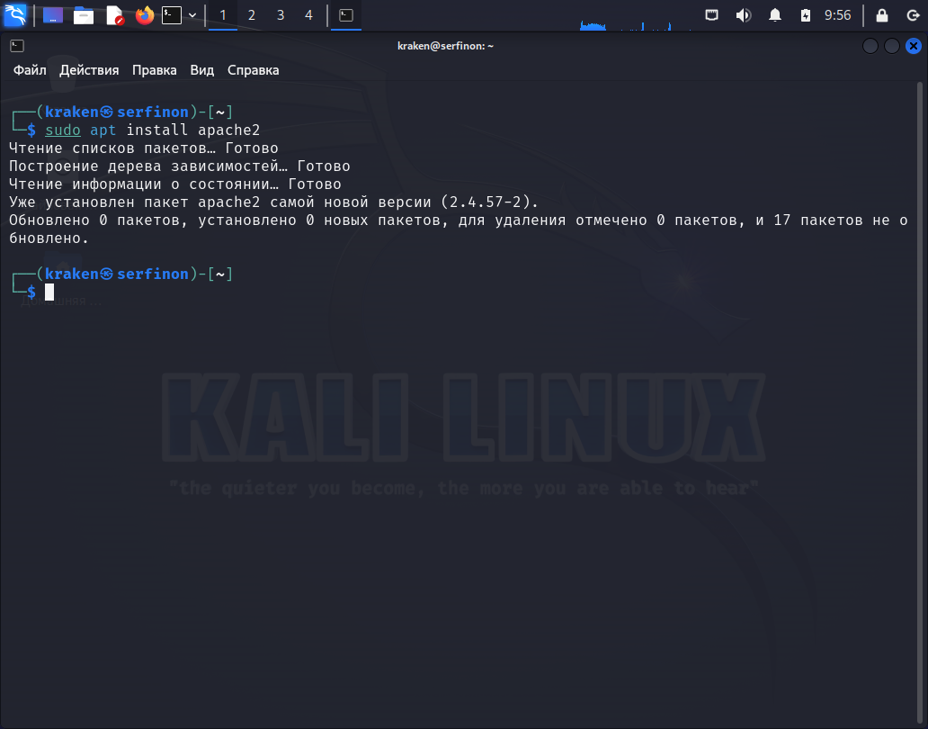

1.1 Добавил сервис в автозагрузку

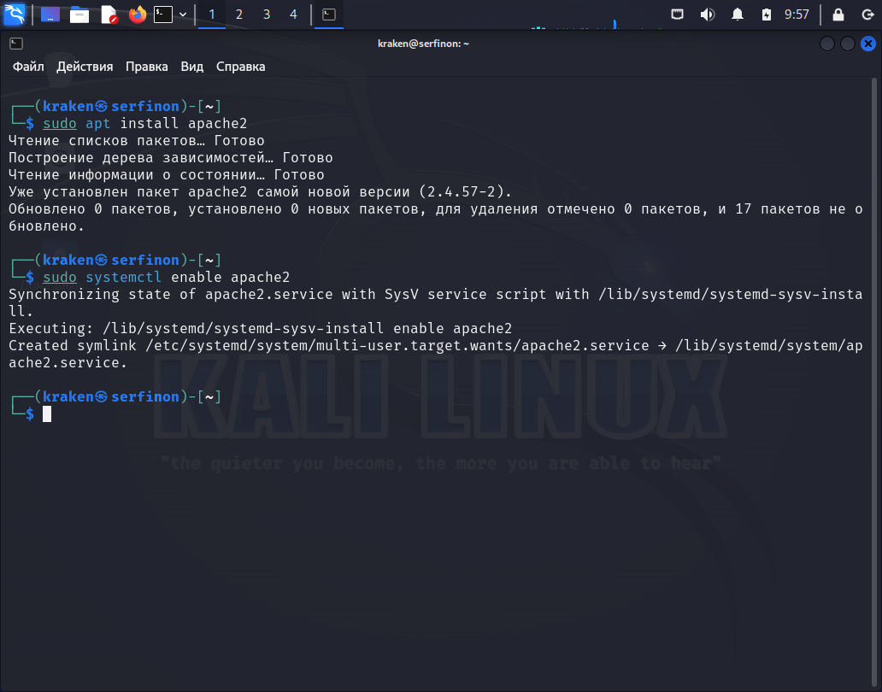

2. Включаю 4 модуля (headers,rewrite,expires,ssl)

из них headers,expires – нужны для того чтобы уменьшить нагрузку на сервер, rewrite – позволяет мнговенно изменять запрашиваемые адреса, ssl – нужен для работы apache с технологией ssl.

headers

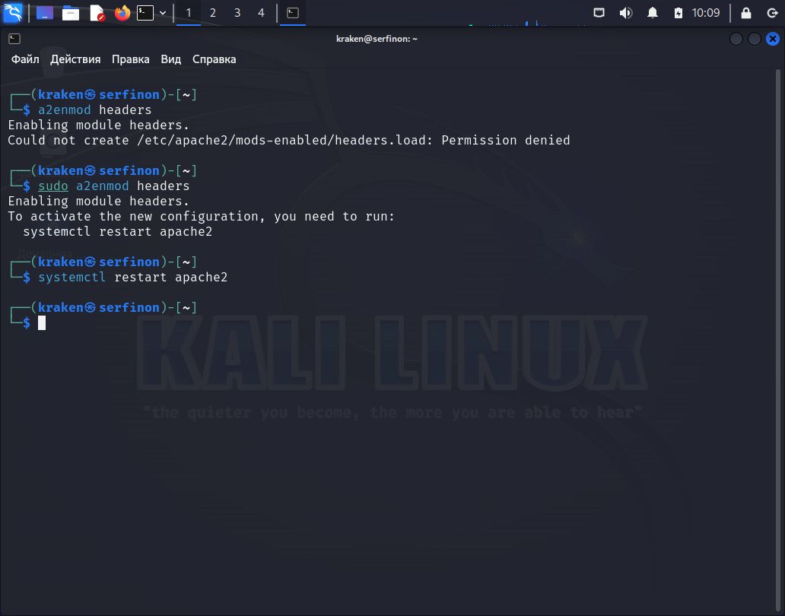

expires

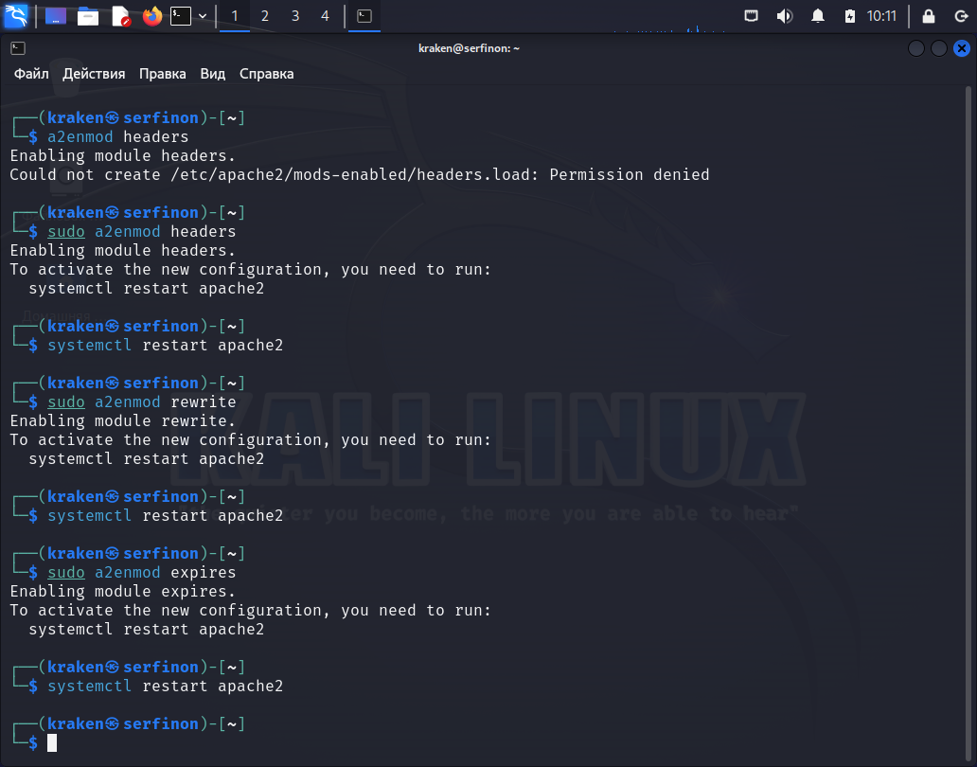

rewrite

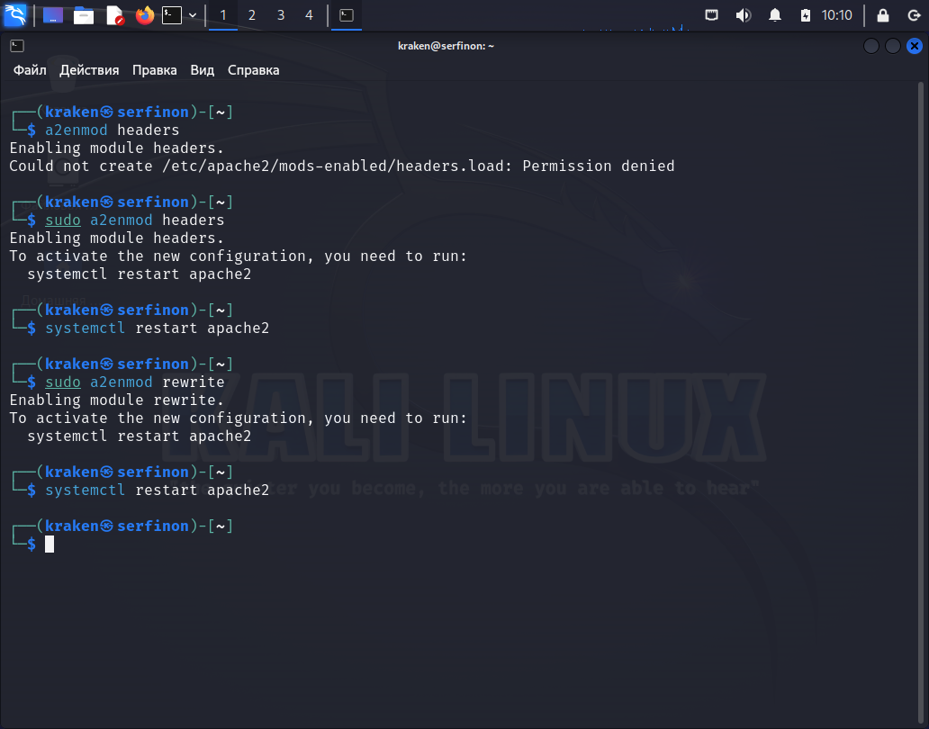

ssl

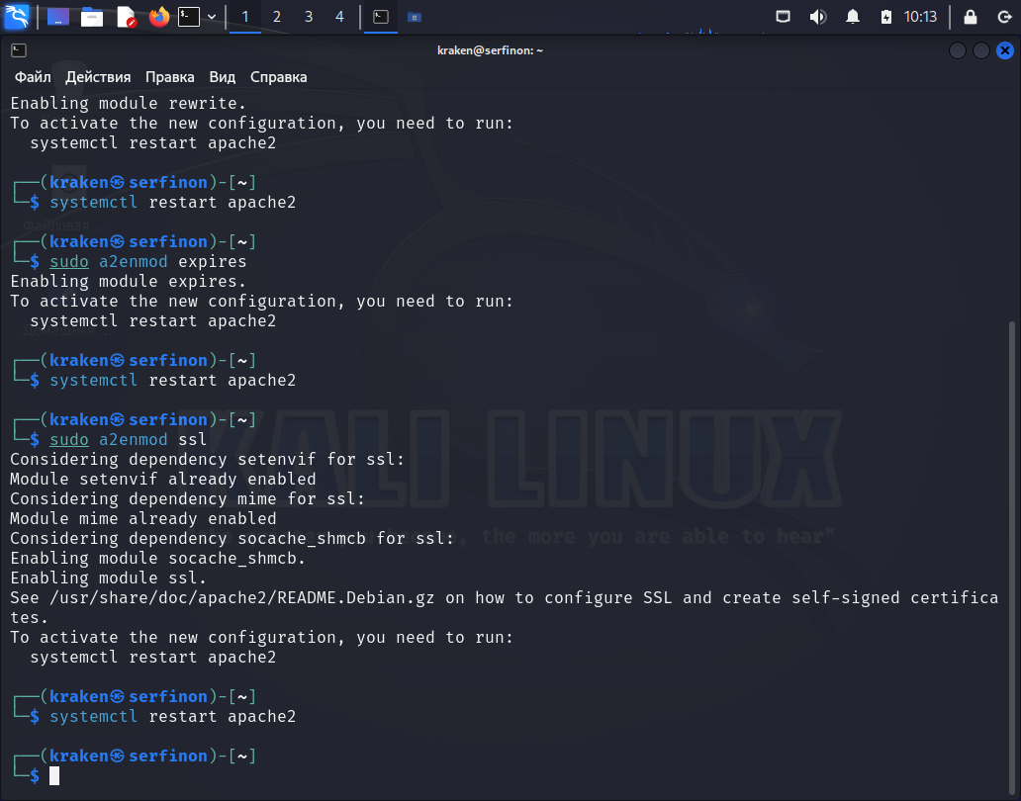

**Задание 2. Настройка SSL**

Вы установили веб-сервер Apache, теперь необходимо обеспечить безопасную передачу информации по сети. Для этого руководитель попросил вас произвести настройку SSL.

1.С помощью утилиты SSL получите самоподписанный сертификат и приватный ключ.

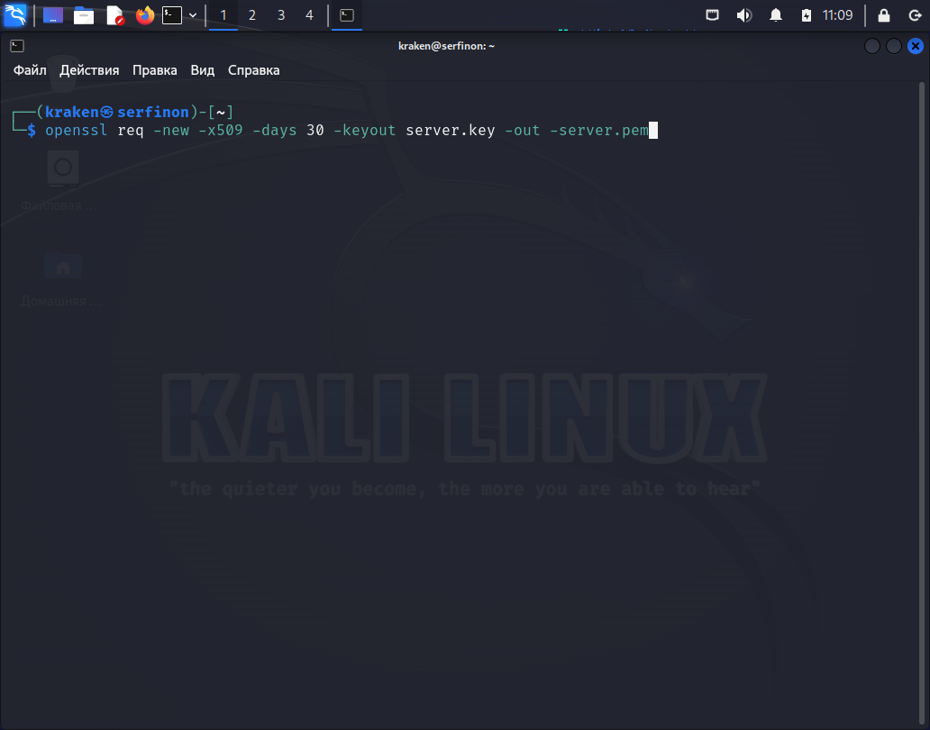

2.Настроил SSL в Apache.

2.1 Вводим пароль и заполняем данные,смотрим с помощью команды ls и у нас появляется 2 файла,их для корректной работы нужно скопировать в

1) server.key —> /etc/ssl/private

2) server.pem —> /etc/ssl/certs

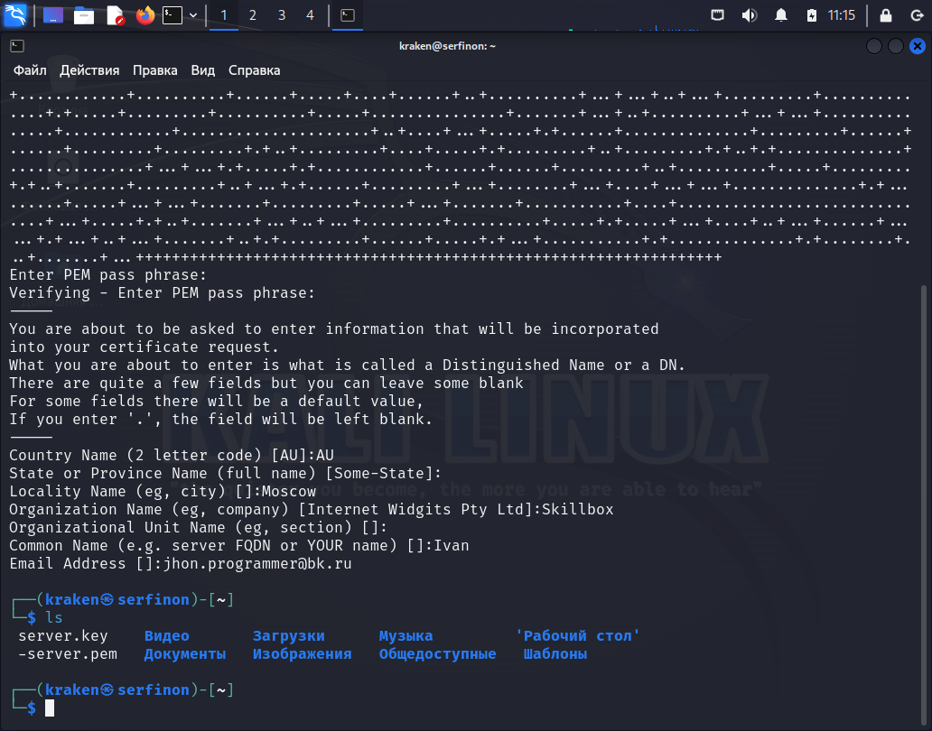

2.2 Копируем файлы

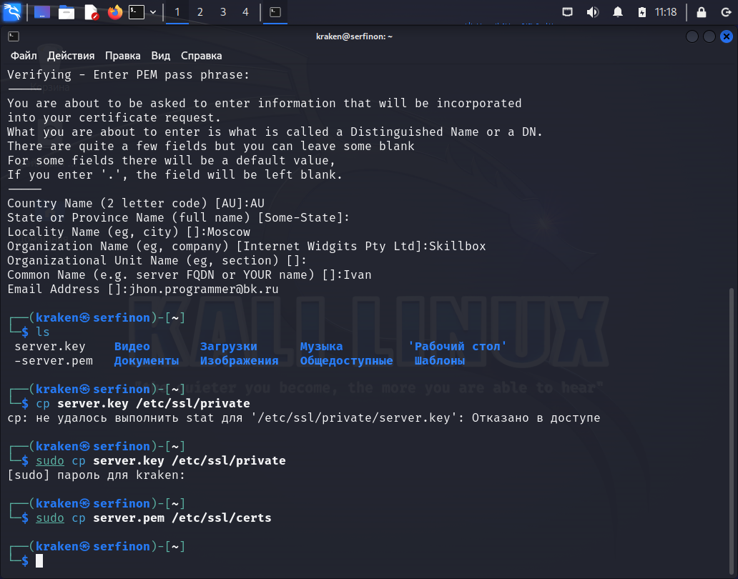

2.3 Добавим права доступа(чтение только администратору)

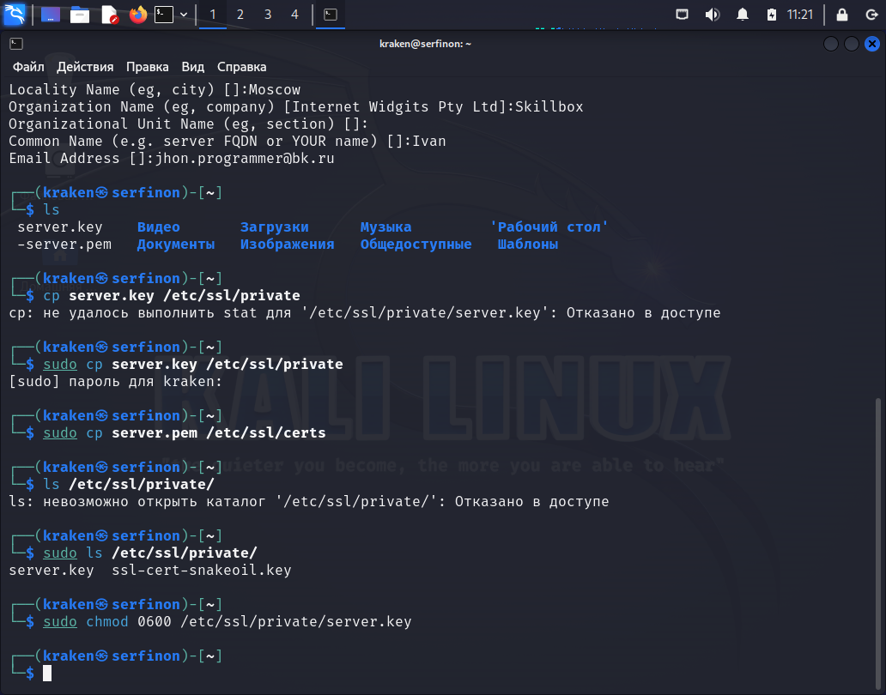

2.4 Отредактируем файлы с настройками HTTPS web-приложений по умолчанию,в которых будет путь к сертификатам.

нужен —> ssl.conf

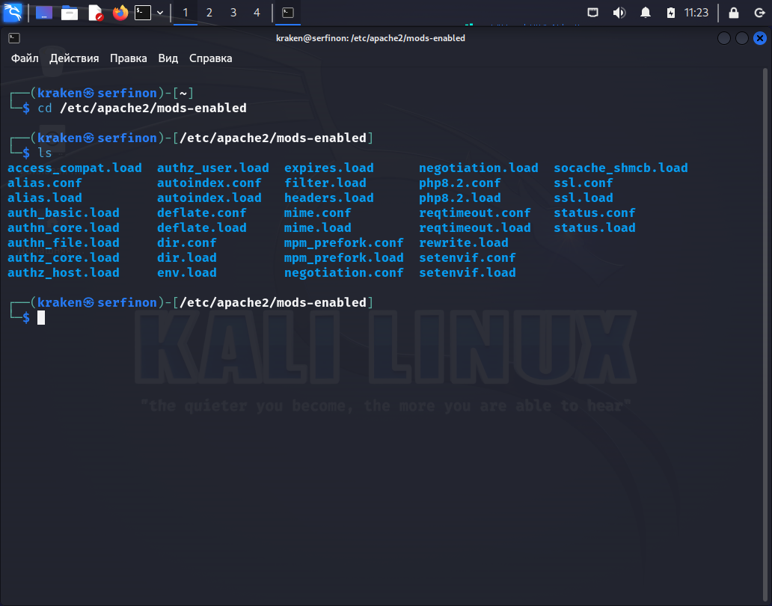

2.5 Редактирую ssl.conf

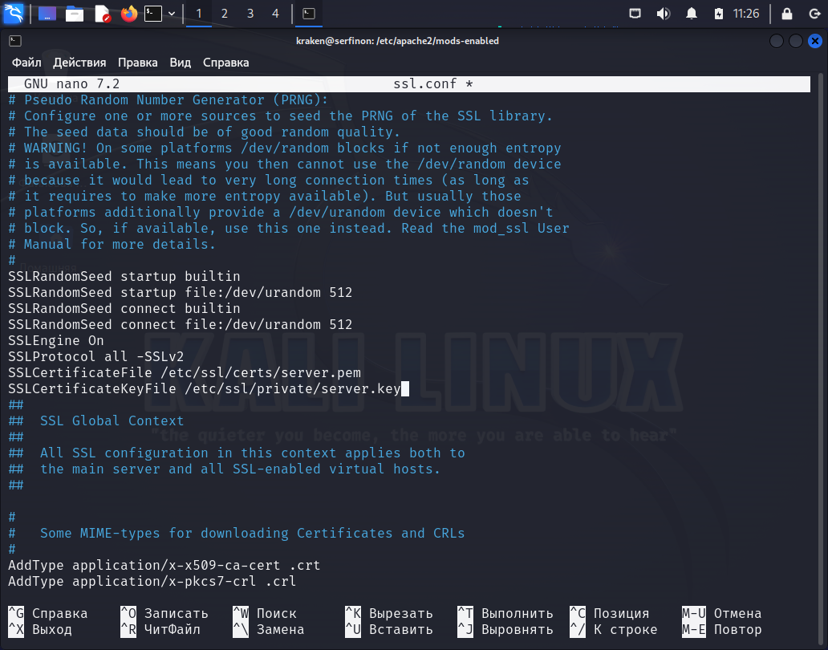

2.6 Перезагружаю сервер и мы можем использовать сгенерированный ключ,теперь Apache спрашивает его при загрузке.

